臺北市立大同高級中學105年度領先計畫
【語言與文化】社群活動紀錄表
社群名稱 | 高中部領先計畫英文科社群
社群召集人 | 陳培真
場次日期時間 | 105年11月28日（星期一）14時30分～15時30分
地點 | 3F簡報室
出席人數 | 應到10人，實到10人（詳見簽到表）
紀錄人 | 陳培真
活動  摘要／紀錄 | 邀請林昀蒨老師分享  - 探討他校領先課程內容  - 大家共同討論「語言與文化」中如何融入"世界議題"與"批判思考"  - 如何利用「語言與文化」的活動來強化學生之簡報力
活動照片 | 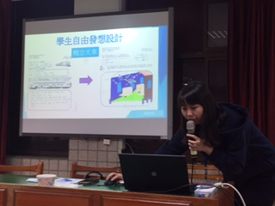 | 昀蒨老師熱情分享
 | 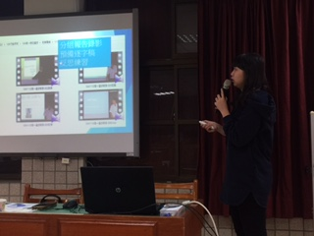 | 昀蒨老師介紹超多資料, 須經老師們討論後微調呈現
 | 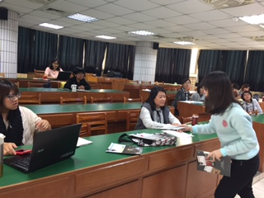 | 討論熱烈  講師學員  多互動

